Tisková zpráva Sulz am Neckar, duben 2017

K uvolnění!

Společnost KIPP prezentuje uživatelsky příjemné svěrací páky s tlačítkem

Společnost HEINRICH KIPP WERK přebírá do stávajícícho programu výrobků nový model osvědčené svěrací páky. Tato má praktické tlačítko, které usnadňuje uvolnění a bezpečné přestavení páky.

Pomůcka k uvolnění v podobě tlačítka zaručuje to, že se svěrací páka firmy KIPP během senkundy povolí a přestaví. Díky komfortnímu ovládání je svěrací páka vhodnou alternativou k často užívaným svěracím a přestavovacím prvkům ve strojích a zařízeních. Uvolnění páky se provede intuitivně stisknutím tlačítka, protože funkci lze opticky ihned rozpoznat.

Kombinace barev – černý úchyt s barevným tlačítkem nebo naopak – jsou dodatečným vylepšením pro viditelné oblasti využití. Ve standardním provedení je svěrací páka dodávána s vnitřním závitem nebo vnějším závitem. Úchyt je z plastu vyztuženého umělými vlákny, závit je z oceli nebo z ušlechtilé oceli. Svěrací páky s tlačítkem jsou z výroby k dispozici o délce 20 až 60 mm a o průměru závitu M5 až M10, jakož i v různých jiných velikostech a provedeních.

Znaky s mezerami:
Nadpis: 72 znaků
Pre-head: 12 znaků
Text: 992 znaků
Celkově: 1.076 znaků

HEINRICH KIPP WERK KG
Stefanie Beck, Marketing
Heubergstraße 2
72172 Sulz am Neckar

Telefon: +49 7454 793-30
E-mail: stefanie.beck@kipp.com

Další informace a tiskové fotografie
Viz: www.kipp.cz, region: Německo, rubrika: News/Pressebereich

Foto

Svěrací páky s vypínacím knoflíkem. Foto: KIPP  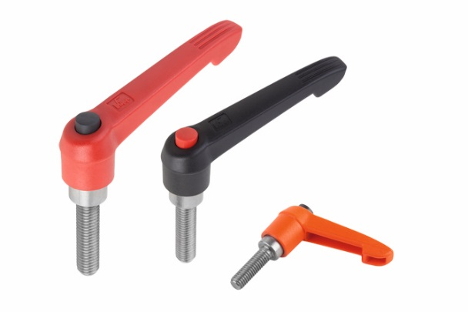 | Obrazový soubor: Svěrací páky s vypínacím knoflíkem-K0270.jpg
Práva k obrázkům: Schváleno pro zveřejnění v odborných médiích bez licenčních poplatků a nároků na honorář.
S prosbou o uvedení zdroje a dokladu.

